ZAPIS V ZVEZEK: KVADER
Kvader je geometrijsko telo, ki ga omejuje šest mejnih ploskev. Po dve in dve mejni ploskvi sta skladna in vzporedna pravokotnika. Dve ploskvi sta osnovni ploskvi (ploskev na kateri kvader stoji in njej vzporedna ploskev), druge štiri pa tvorijo plašč kvadra. Kvader določajo trije značilni robovi: dolžina, širina in višina, ki jih označimo z a, b in c.
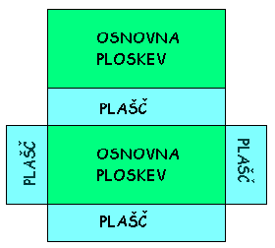
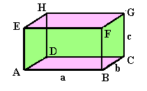

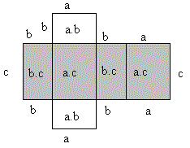

Površino kvadra izračunamo:
P = 2.a.b + 2.b.c + 2.a.c ali
P = 2.(a.b + a.c + b.c)

